**TECNOLOGO EN ANALISIS Y DESARROLLO DE SOFTWARE**

**FICHA ESTUDIANTIL: 2627038**

**FABIO ALBERTO AVENDAÑO LEYTON**

**CODIFICACIÓN DE MÓDULOS DEL SOFTWARE SEGÚN REQUERIMIENTOS DEL PROYECTO**

**PROYECTO APRENDIZAJE SENA**

**INSTRUCTOR:**

**DONALDO ANDRES BELTRAN PRIETO**

**SENA CENTRO PARA LA CONSTRUCCIÓN DE LA INDUSTRIA REGIONAL QUINDÍO**

**Introducción:**

El proyecto desarrollado consiste en un sistema de gestión de clientes implementado en Java con una interfaz gráfica de usuario utilizando el framework Swing. Este sistema se conecta a una base de datos MySQL para realizar operaciones de registro, modificación, búsqueda y eliminación de clientes. La interfaz permite al usuario interactuar de manera intuitiva con la base de datos, facilitando la administración eficiente de la información relacionada con los clientes.

**Objetivos:**

Conexión a la Base de Datos: Establecer una conexión segura entre la aplicación y una base de datos MySQL. Utilizar la conexión para ejecutar consultas SQL que manipulen la información de los clientes.

Operaciones Básicas: Permitir al usuario realizar las operaciones básicas de registro, modificación, búsqueda y eliminación de clientes.

Manejo de Errores: Implementar un manejo robusto de errores para garantizar la estabilidad y confiabilidad de la aplicación, proporcionando mensajes claros al usuario en caso de problemas de conexión o ejecución de consultas.

Repositorio GIT

<https://github.com/fabioleyton/Base_Datos.git>

Cree una base de datos en mysql workbech llamada Base_Datos con 2 tablas llamadas cliente y producto

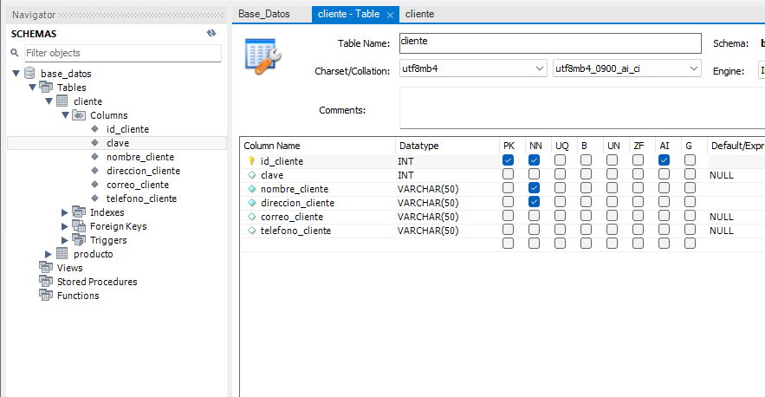

En apache netbeans cree una primera ventana donde muestra la conexión a la base de datos creada anteriormente.

A continuación, muestra un mensaje que dice conexión exitosa

En la parte de abajo se muestra un botón ingresar donde accedemos a la tabla de registro

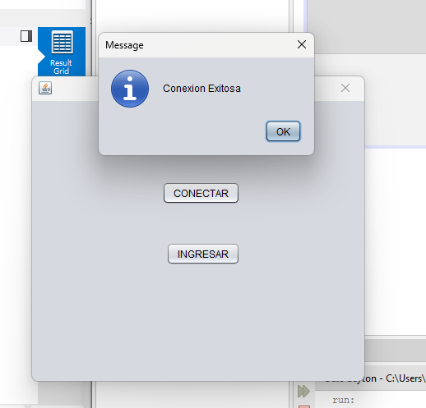

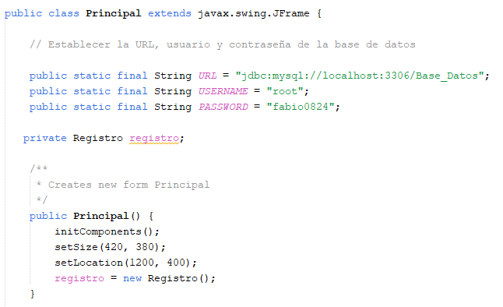

Este es el código que utilice para acceder a la ventana registro

A continuación, muestro la ventana de registro donde se puede observar los campos de:

**Clave:** donde se ingresa la clave que nos servirá también para buscar

**Nombre:** donde se ingresa el nombre de usuario

**Dirección:** donde se ingresa la dirección de residencia

**Correo:** donde se ingresa el correo o email

**Teléfono:** donde se ingresa el número de teléfono o celular del usuario

**Botón GUARDAR**: con este botón se guarda la información ingresada a la base de datos

**Botón MODIFICAR:** con este botón se modifica la información ya registrada en la base de datos

**Botón ELIMINAR:** con este botón se elimina el usuario y toda su información registrada en la base de datos

**Botón LIMPIAR**: este botón limpia la pantalla de registro y borra datos en ventana de registro.

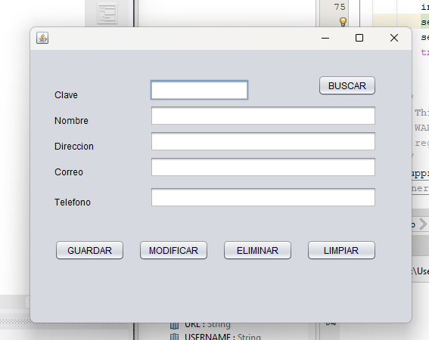

Acá podemos observar que la conexión es exitosa

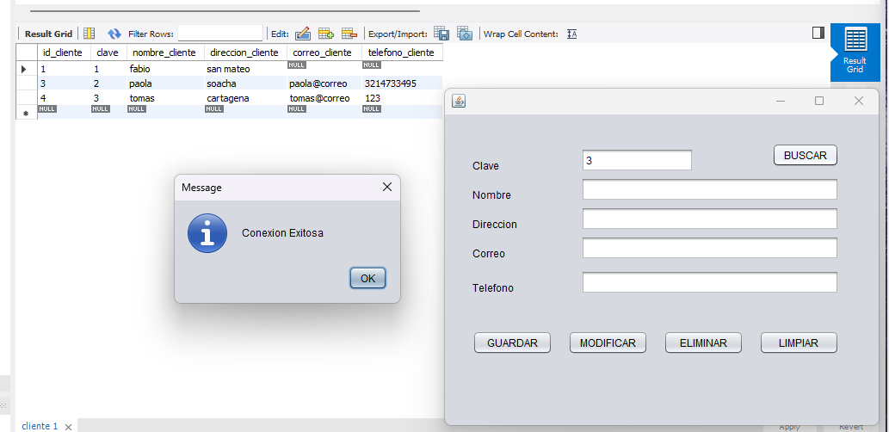

**Conclusiones:**

El desarrollo de este proyecto ha permitido la creación de una aplicación funcional que simplifica la gestión de clientes mediante una interfaz gráfica intuitiva. La conexión a una base de datos MySQL brinda un almacenamiento eficiente y seguro de la información. Además, la implementación de un manejo adecuado de errores contribuye a la estabilidad y confiabilidad de la aplicación, mejorando la experiencia del usuario.

El proyecto ha logrado satisfacer los objetivos planteados, proporcionando una herramienta útil para la administración de información de clientes de manera eficiente.